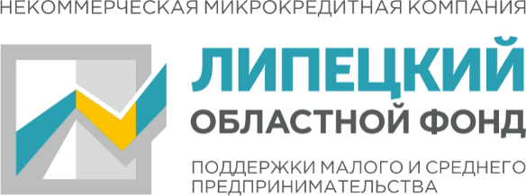


Пресс-релиз: 19.10.2026 г.
Для предпринимателей Липецкой области проведут семинар по трём направлениям развития бизнеса

27 октября в Липецке состоится региональный семинар для представителей малого и среднего бизнеса. Участникам расскажут о программах льготного финансирования, работе с системой маркировки «Честный знак» и возможностях развития креативных индустрий.

Программа семинара будет разделена на три тематических блока. Первый посвятят льготному финансированию бизнеса. Участники узнают, какие займы и поручительства доступны в липецком Фонде поддержки малого и среднего предпринимательства, на каких условиях их можно получить и как подать заявку.

Второй блок будет посвящён системе маркировки «Честный знак». Специалисты разберут основные настройки и ежедневную работу с системой, установку и использование модуля ТС ПИоТ. Также участникам объяснят, как анализировать статистику отклонений, выявлять возможные нарушения и предупреждать ситуации, которые могут привести к автоматическим штрафам.

В третьем блоке обсудят развитие креативных индустрий в Липецкой области. Предпринимателям расскажут, как включиться в реестр субъектов креативных индустрий и какие преимущества даёт этот статус.

Семинар начнётся в 11:00 в Штабе общественной поддержки по адресу: г. Липецк, пер. Кузнечный, 20. Для участия необходима предварительная регистрация: https://forms.yandex.ru/u/6ad080411f1eb5cb1f0003b7/.

Липецкий областной Фонд поддержки МСП ведет деятельность в рамках национального проекта «Эффективная и конкурентная экономика». Узнать более подробную информацию можно по телефону: +7 (4742) 56-20-20, на сайте lipfond.ru, во «ВКонтакте» (https://vk.com/lipfond_ru) или MAX (https://max.ru/id4824047100_biz), а также в центрах «Мой бизнес» в Липецке (ул. Кузнечная, 8) и Ельце (ул. Карла Маркса, 15).

Пресс-секретарь
МКК «Липецкий областной фонд
поддержки МСП»
Наталья Черникова
Моб.: 8 920 516 36 68
chernikova@lipfond.ru

Пост для соцсетей:

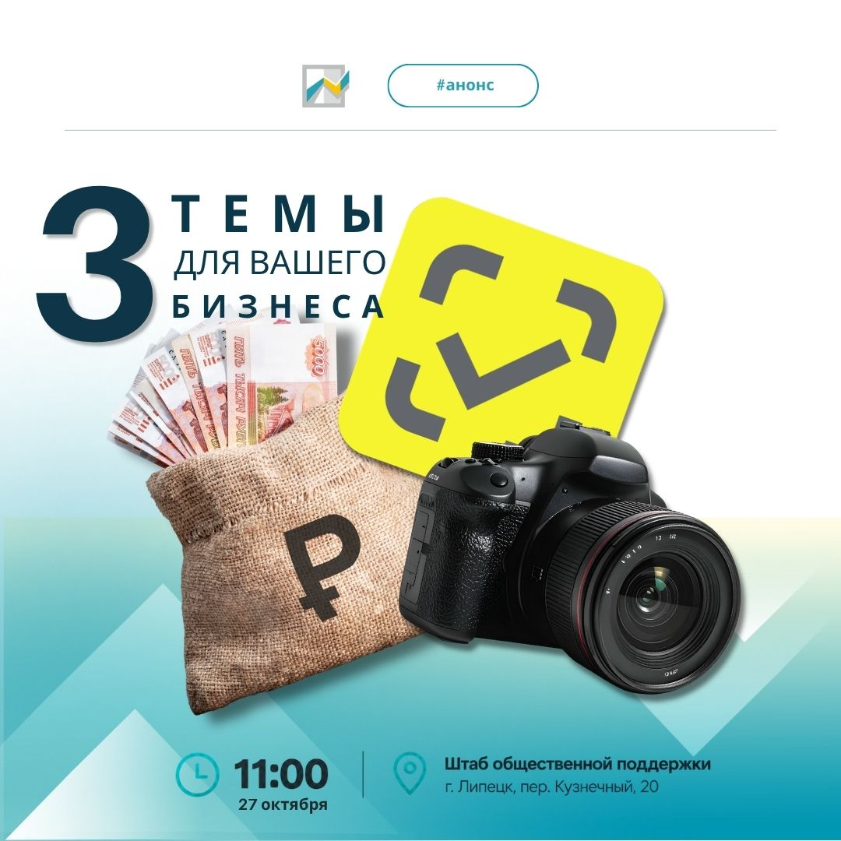

Деньги на бизнес, маркировка без ошибок и возможности для творческих предпринимателей – в одной встрече

27 октября проведём региональный семинар для бизнеса. Разберём вопросы, с которыми предприниматели сталкиваются в работе, и расскажем, где искать решения.

В программе три блока:
Льготное финансирование. Какие займы и поручительства доступны, на каких условиях их можно получить и как подать заявку.
«Честный знак». Как работать с системой маркировки, настроить модуль ТС ПИоТ и читать статистику отклонений, чтобы вовремя заметить ошибки и не доводить дело до автоштрафов.
Креативные индустрии. Как развивается это направление в Липецкой области, как попасть в реестр креативных индустрий и какие преимущества он даёт бизнесу.

Встречаемся 27 октября в 11:00 в Штабе общественной поддержки по адресу: г. Липецк, пер. Кузнечный, 20. Обязательна предварительная регистрация по ссылке: vk.cc/d2Vx96

